BỘ GIÁO DỤC VÀ ĐÀO TẠO
TRƯỜNG ĐẠI HỌC SƯ PHẠM KỸ THUẬT TP. HCM
KHOA CÔNG NGHỆ THÔNG TIN


MÔN HỌC: CẤU TRÚC DỮ LIỆU VÀ GIẢI THUẬT

BÁO CÁO ĐỒ ÁN

CHƯƠNG TRÌNH MINH HỌA
CÁC CẤU TRÚC DỮ LIỆU:
STACK, QUEUE, DEQUEUE, LINKED LIST, CIRCLE LIST VÀ TOPOLOGICAL SORT
GVHD: TS. Huỳnh Xuân Phụng
Mã lớp: DASA230179_22_1_09
Họ Và Tên | MSSV
Lê Bá Điền | 21110421
Đào Tấn Kiệt | 21110517
Hồ Phương Đông | 21110424

Tp. Hồ Chí Minh, tháng 1 năm 2023

Chi tiết nhiệm vụ
Lê Bá Điền | - Thực hiện code mô phỏng Queue, Dequeue  - Báo cáo Queue, Dequeue  - Dịch các bước thuật toán Topological Sort  - Tổng kết, làm báo cáo đồ án
Đào Tấn Kiệt | - Thực hiện code mô phỏng Linked List, Circle List  - Báo cáo Linked List, , Circle List  - Làm ứng dụng thuật toán Topological Sort  - Dịch phần Input, Output thuật toán Topological Sort
Hồ Phương Đông | - Lên kế hoạch làm mô phỏng  - Thực hiện code mô phỏng Stack, Topological Sort  - Báo cáo Stack, Topological Sort

1. Sơ lược về các cấu trúc dữ liệu
1.1 Stack: hay ngăn xếp là một cấu trúc dữ liệu được cài đặt bằng mảng hoặc danh sách liên kết. Nó hoạt động theo cơ chế LIFO (Last In, First Out), nghĩa là các phần tử được thêm vào sau cùng thì sẽ là phần tử được lấy ra đầu tiên.
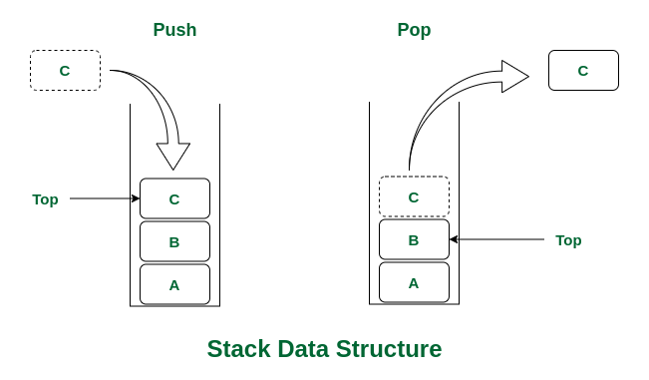
1.2 Queue: hay hàng đợi là một cấu trúc dữ liệu động hoạt động ngược lại so với stack, cụ thể là cơ chế FIFO (First In, First Out), nghĩa là phần tử được thêm vào đầu tiên sẽ là phần tử được lấy ra đầu tiên.
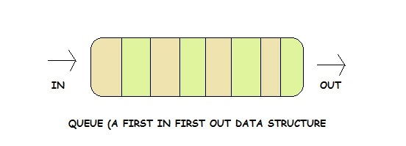
1.3 Dequeue: (hàng đợi hai đầu) là một cấu trúc dữ liệu trong đó việc thao tác với các phần tử có thể được thực hiện ở cả hai đầu thay vì một như stack hoặc queue.
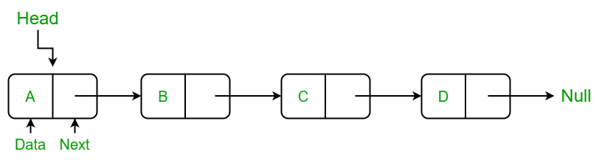
1.4 Linked list: (danh sách liên kết đơn) là một cấu trúc dữ liệu gần giống với mảng. Tuy nhiên cái phần tử của list có kiểu dữ liệu là con trỏ. Theo như tên gọi các con trỏ sẽ liên kết với nhau bằng cách trỏ đến phần tử tiếp theo. Khác với mảng phần tử của list sẽ không có chỉ số, để truy cập tới một phần tử ta sẽ phải thông qua các phần tử trước nó bằng cách trỏ đến con trỏ tiếp theo cho đến khi tới được phần tử mong muốn. Phần tử của cùng của list sẽ trỏ đến null.
1.5 Circle List (danh sách liên kết vòng): thay vì phần tử cuối cùng của list trỏ về null thì nó sẽ trỏ về phần tử đầu.
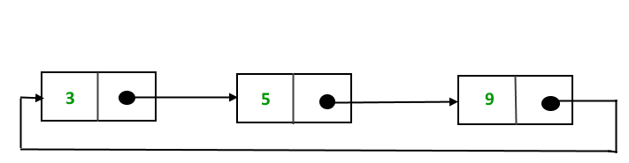
2. Thuật toàn topological sort
2.1 Topological Sort (sắp xếp Tô-pô):
+ Thứ tự Tô-pô của một đồ thị có hướng là một thứ tự sắp xếp của các đỉnh sao cho với mọi cung từ đỉnh j đến đỉnh k trong đồ thị để j luôn nằm trước k.
+ Bài toán xác định thứ tự Tô-pô gọi là Bài toán sắp xếp Tô-pô.
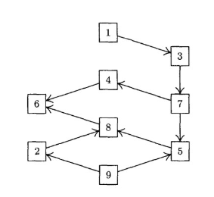
2.2 Các đặc điểm của thuật toán
- Input của thuật toán là n cặp j, k với 1< =j , k<=n.
- Output của thuật toán lần lượt là các phần tử đã được sắp xếp theo thứ tự Tô-pô.
- Các “table” dùng để hỗ trợ thuật toán bao gồm:
+ QLINK: hàng đợi dùng để xuất output
+ COUNT[k]: số lượng phần tử j sao cho 1< =j , k<=n.
+ TOP[j]: một list gồm các phần tử k mà 1< =j , k<=n. List gồm có hai thành phần là SUC: số nguyên biểu diễn giá trị của k và NEXT: dùng để liên kết các phần tử.
2.3 Các bước thực thi thuật toán:
B1: Nhập giá trị cho n. Đặt COUNT[k] = 0 và TOP[k] = NULL (k chạy từ 1->n). Đặt N=n.
B2: Nhập các “next relation” “j->k” từ input; nếu đã hết input thì chạy đến B4.
B3: Tăng COUNT[k] thêm 1. Đặt:
P=AVAIL, SUC(P)=k, NEXT(P)=TOP(j), TOP(j)=P.
B4: Đặt R=0, QLINK[0]=0. k chạy từ 1->n, nếu COUNT[k]=0 thì đặt QLINK[R]=k và R=k. Sau khi thực hiện hết với mỗi k, đặt F=QLINK[0].
B5: Xuất giá trị của F. Nếu F=0, chạy đến B8. Nếu không N=N-1, P=TOP[F].
B6: Nếu P=NULL, chạy đến B7. Nếu không, giảm COUNT[SUC(P)] đi 1. Nếu COUNT[SUC[P]=0, QLINK[R]=SUC(P) và R=SUC(P). Đặt P=NEXT(P) và chạy lại B6.
B7: F=QLINK[F], trở về B5.
B8: Kết thúc thuật toán.
2.4 Ứng dụng của Topology Sort
Trong toán học và tin học, sắp xếp theo thuật toán Toposort dùng để sắp xếp các đồ thị có hướng.
Trong thực tế, topology sort có thể ứng dụng để sắp xếp lịch trình làm việc hoặc lịch trình du lịch:
Ví dụ: Để hoàn thành chương trình học tập chúng ta cần học đầy đủ các môn học như Lịch sử Đảng, Kinh tế chính trị, Chủ Nghĩa xã hội và khoa học, Tư tưởng Hồ Chí Minh. Trong đó, nhà trường đưa ra quy định sau: Để học được môn Lịch sử Đảng thì điều kiện tiên quyết là phải học 3 môn còn lại trước. Vì vậy thuật toán Topology Sort sẽ giúp chúng ta lập ra được lịch trình học sao cho môn Lịch sử Đảng nằm sau các môn còn lại. Như vậy, ta có thể căn cứ vào kết quả thuật toán và đăng kí môn học.
2.5 Hướng phát triển:
Thuật toán Topology Sort đã cho chỉ áp dụng được cho các đồ thị đã đáp ứng điều kiện. Có nghĩa là đồ thị đã có hướng và không tuần hoàn. Hướng phát triển chúng em muốn hướng tới là khi người dùng nhập input thì phần code có thể nhận biết được đồ thị có đủ điều kiện để thực hiện Topology Sort được hay không.

